华东师范大学数据科学与工程学院实验报告

课程名称： 分布式模型与编程 | 年级：2016级 | 上机实践成绩：
指导教师：徐辰 | 姓名：张宏伟
上机实践名称： 集群的访问使用  与Linux的基本命令 | 学号： 10165101180 | 上机实践日期：20180918
上机实践编号：02 | 组号： | 上机实践时间：

- 实验目的
访问服务器，熟悉Linux下的Shell命令。
- 实验任务
设置VPN访问集群；练习Shell命令。
- 使用环境
Win10+Xshell
- 实验过程
设置VPN并用Xshell访问集群：
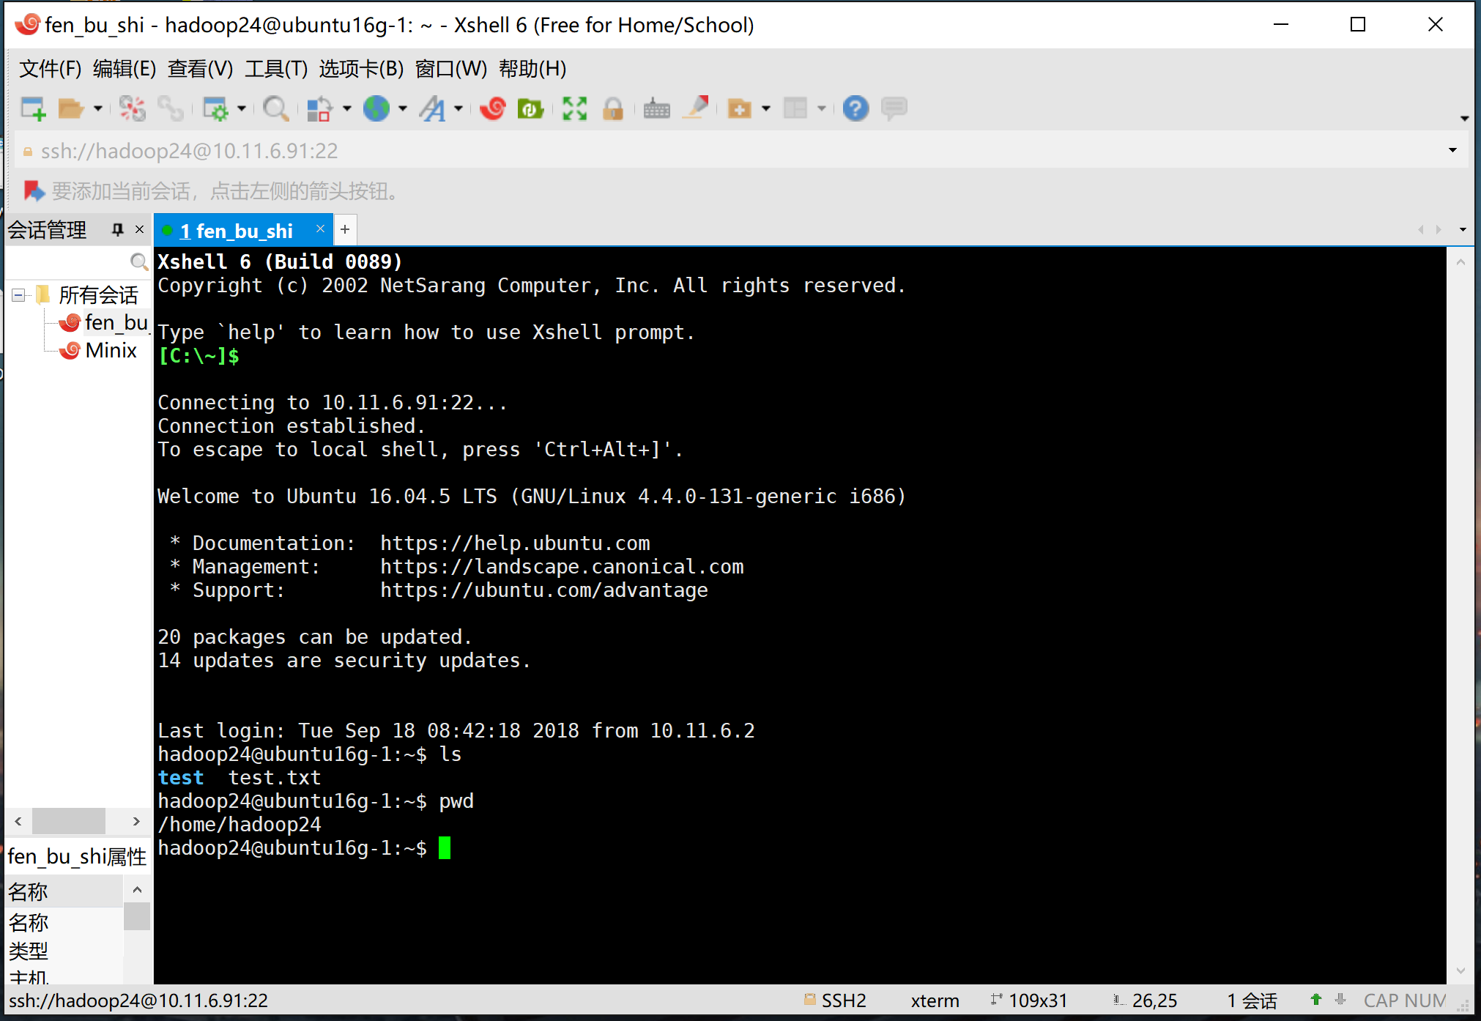
- 总结
Win10下VPN连接时无法正常上网，需要断开VPN。

